Задание 3. Создание Docker-контейнера с ClickHouse и SQL

Цель: Научиться разворачивать ClickHouse в Docker, создавать базы данных и настраивать роли с разными правами доступа с помощью SQL-запросов через DBeaver.

Описание задания:

Создайте директорию для проекта и необходимые файлы.

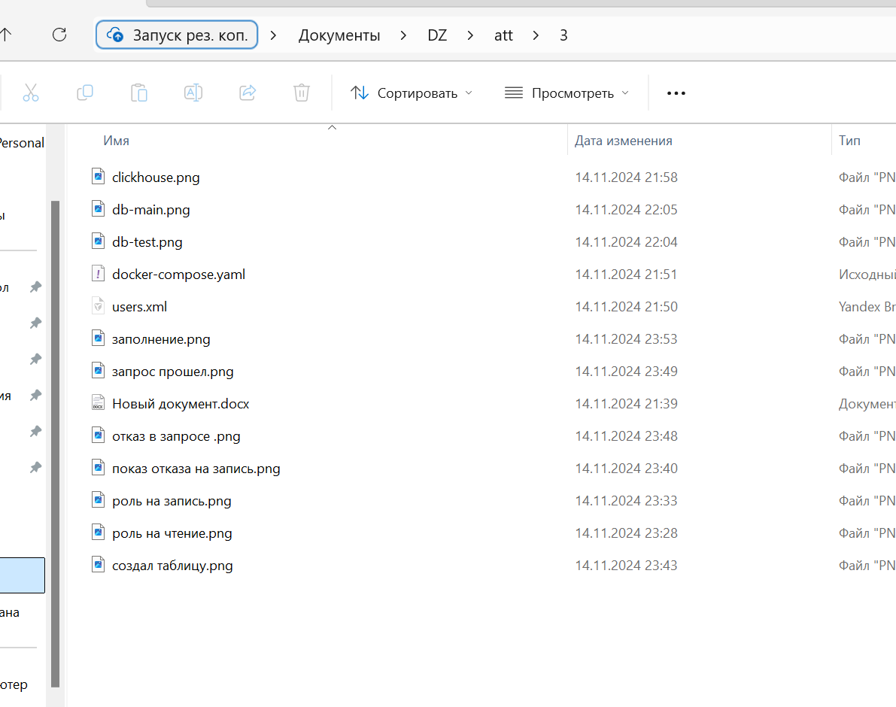

2. В файле docker-compose.yml опишите конфигурацию для запуска контейнера с ClickHouse.

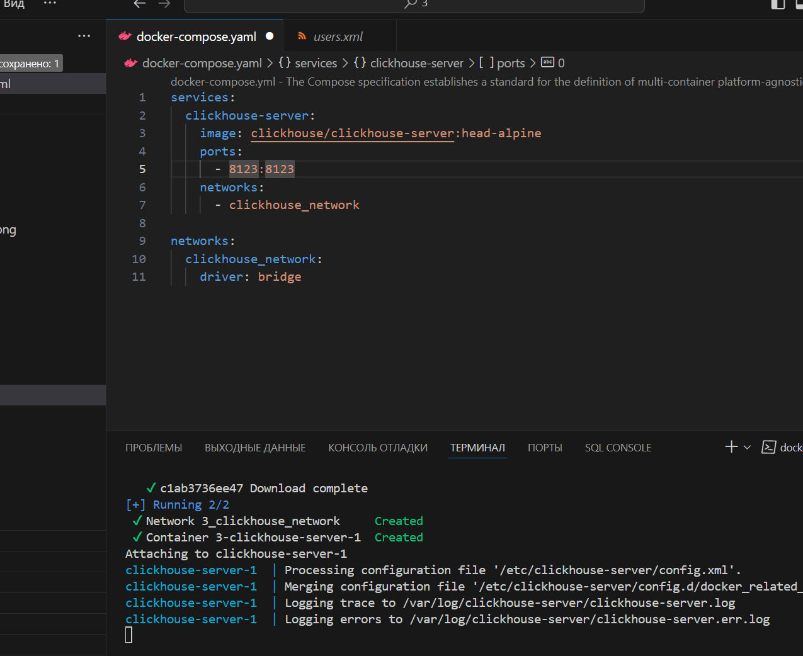

3. Если у вас еще не установлен DBeaver, скачайте и установите его.



4. В DBeaver, используя SQL-редактор, выполните SQL-запрос для создания базы данных test.

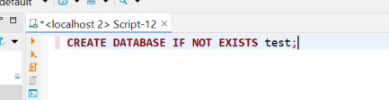

5. Аналогично создайте базу данных main.

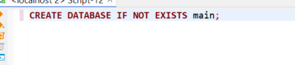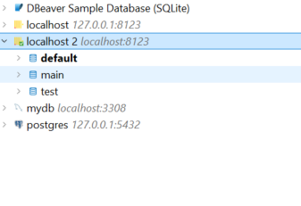

6. В базе данных main создайте роль с правами на чтение.

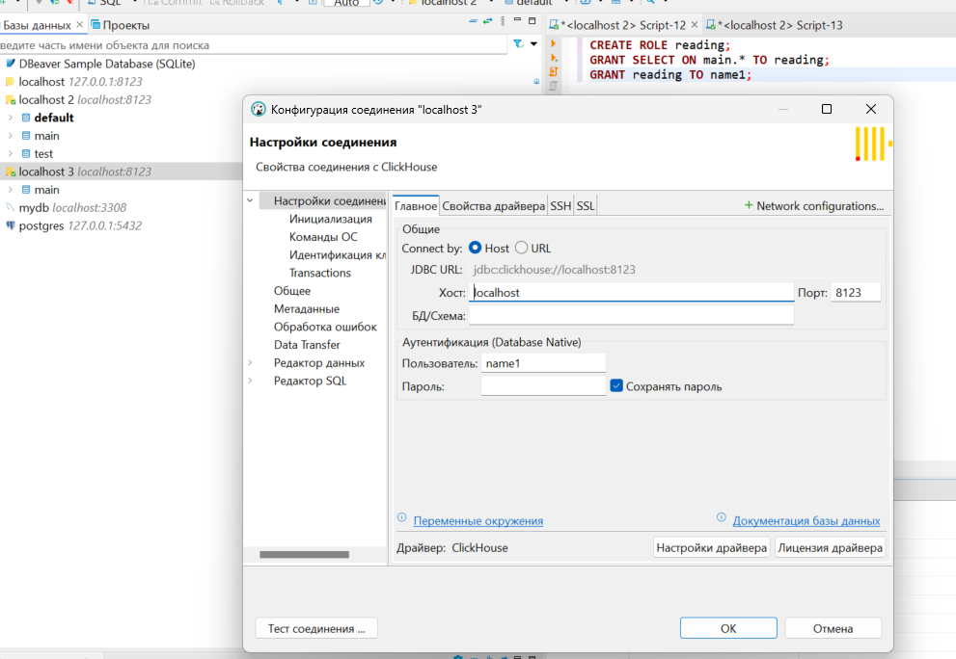

**6.1 Отказ на заполнение**

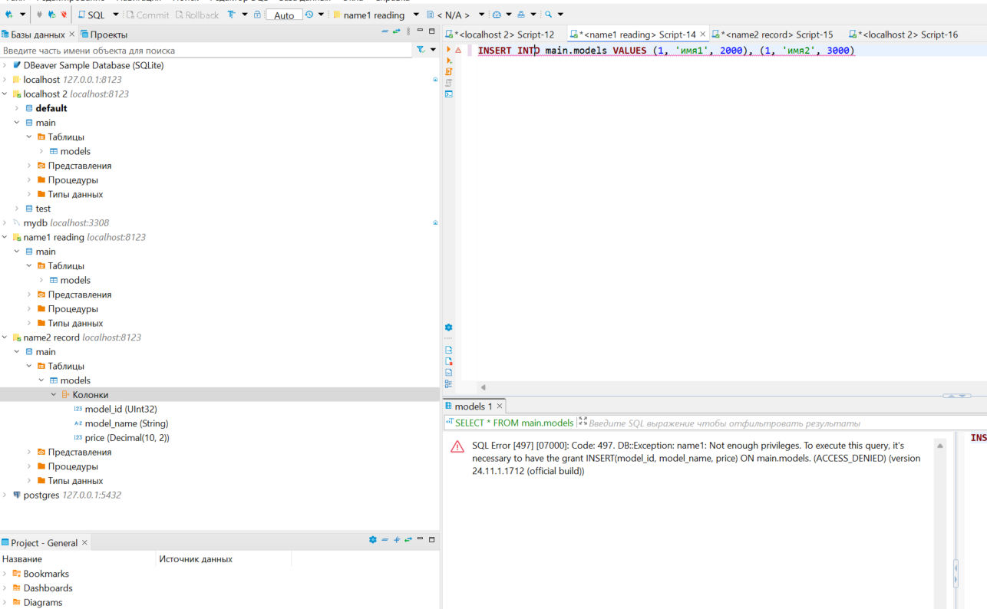

**6.2 добро на чтение**

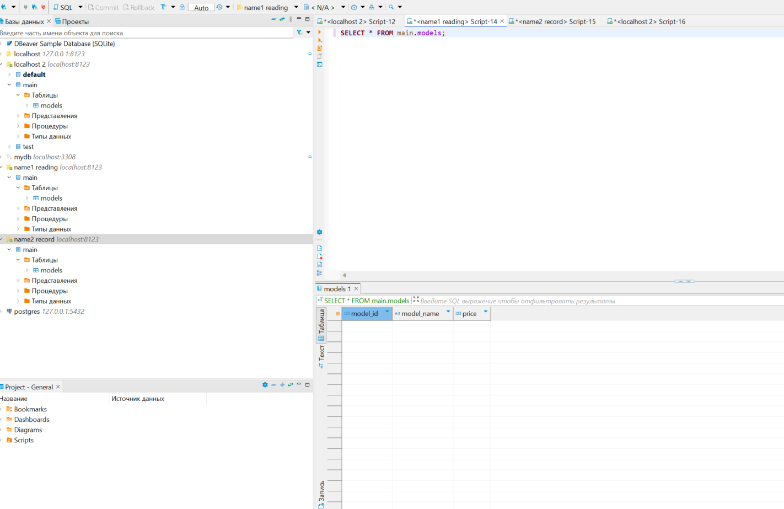

**7. Создайте роль с правами на запись в БД main.**

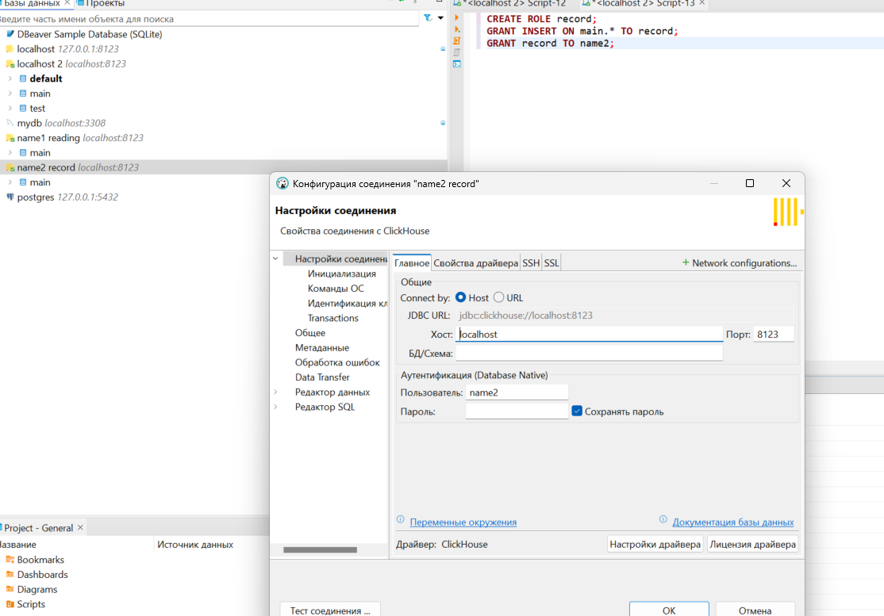

**7.1 Отказ в запросе на чтение для name2**

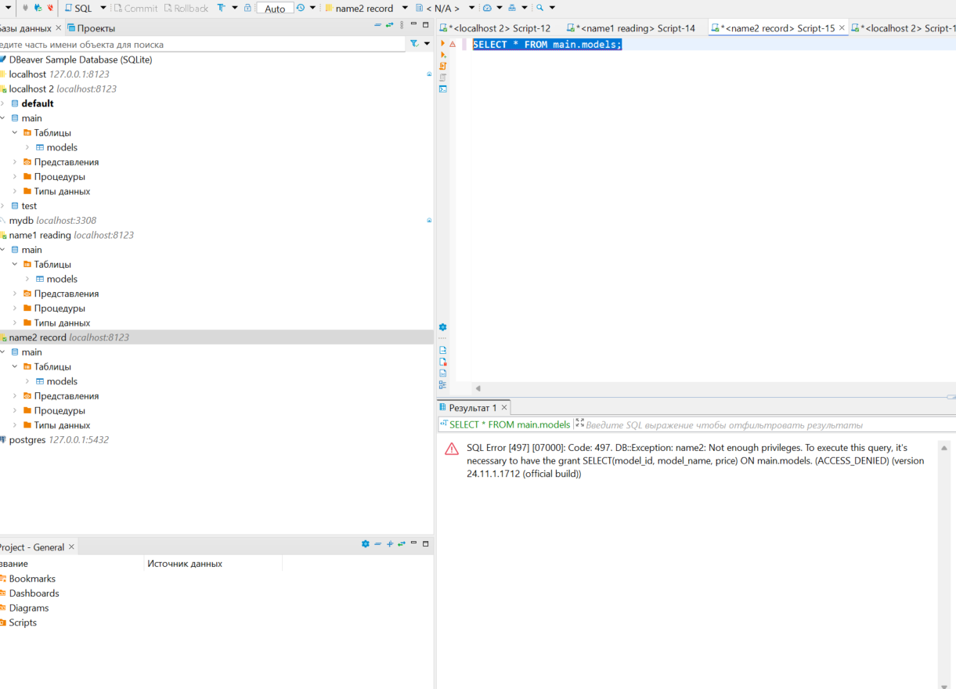

**7.2 Добро на заполнение**

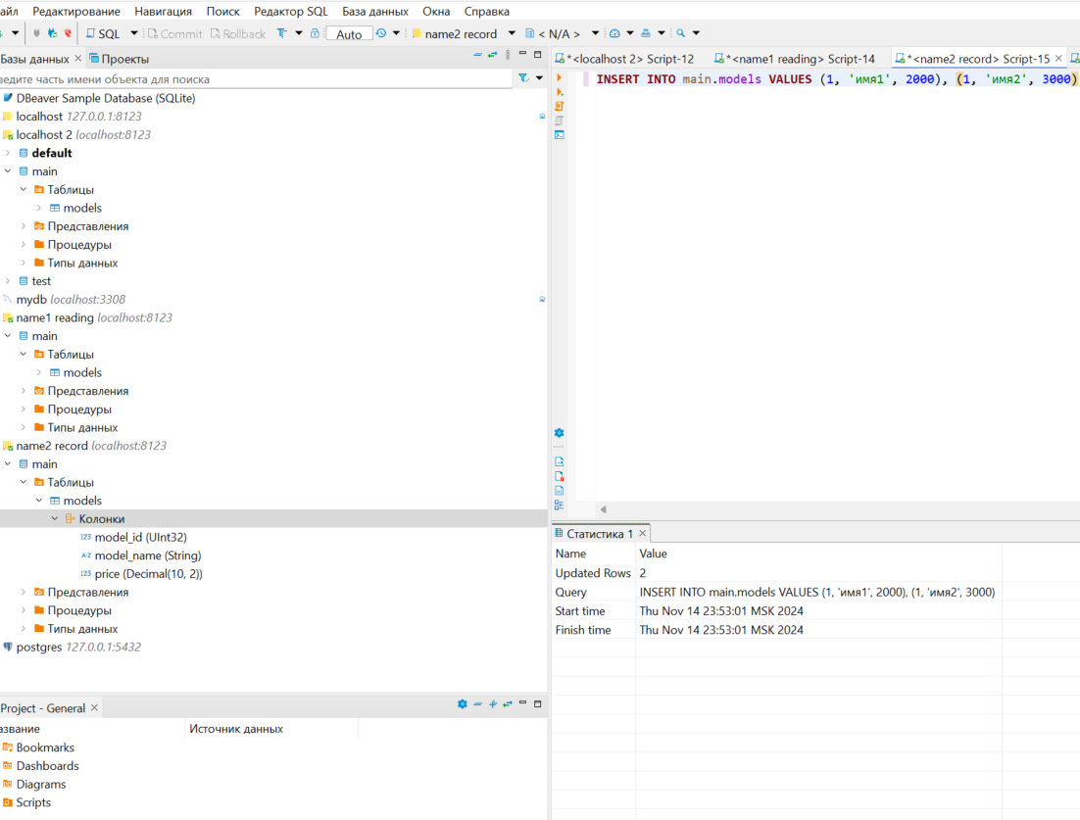

Для проверки создайте пользователя, назначьте ему одну из созданных ролей и сделайте простой запрос к БД, подтверждающий, что роль работает корректно. Сделайте скриншот.

Результат задания — после выполнения задания у вас будет развернутый в Docker ClickHouse, две базы данных (test и main) и настроенные роли для управления доступом к базе данных main. Вы можете подключаться к ClickHouse через DBeaver и выполнять SQL-запросы для настройки прав доступа.